Жилищно-коммунальные службы района Северное Измайлово готовы к работе в зимний период 2021-2022гг.
19.11.2021
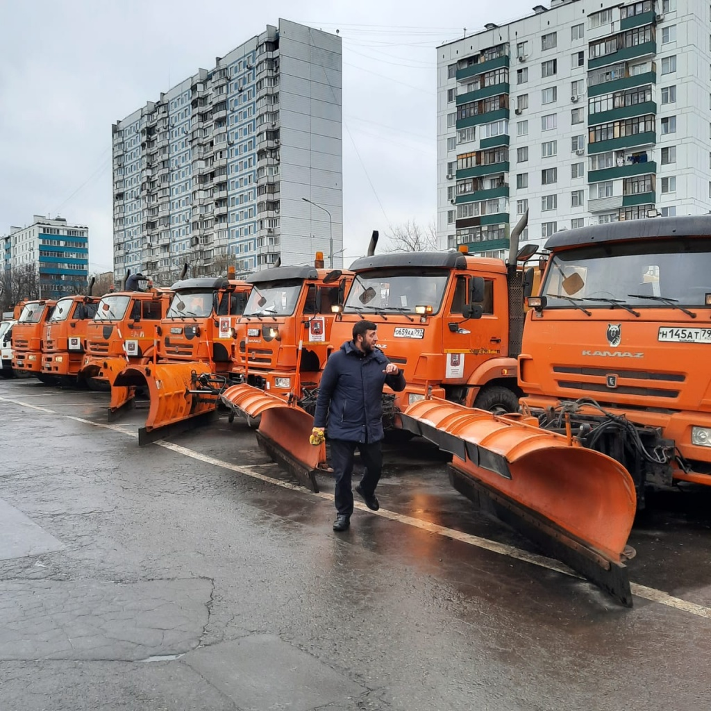
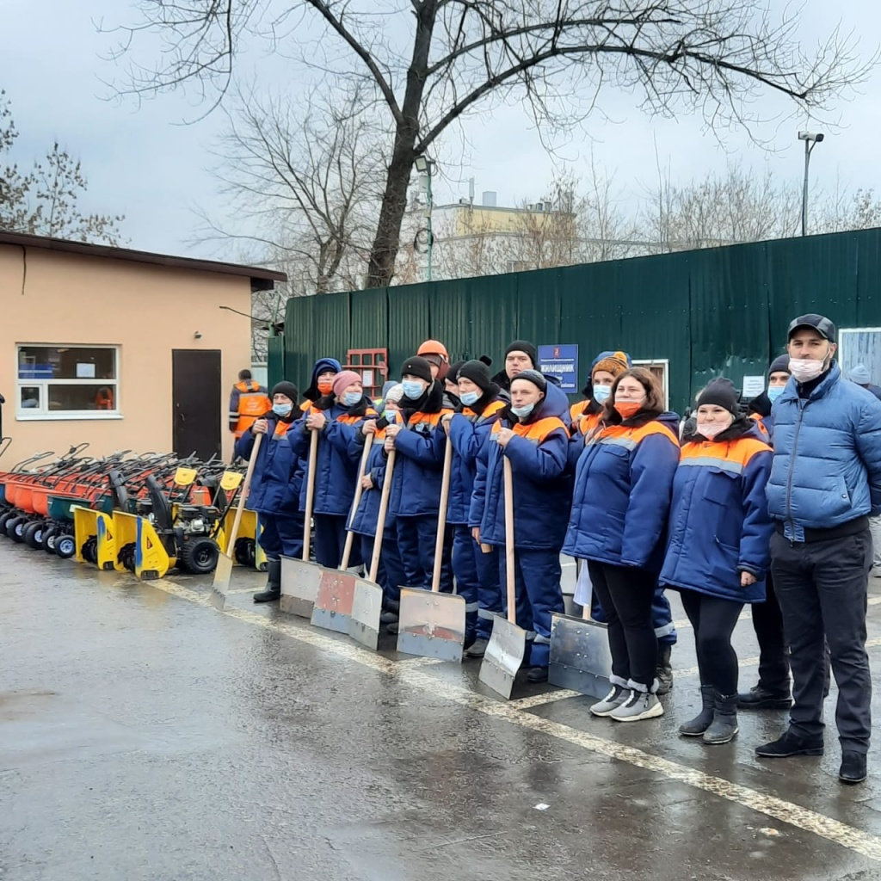
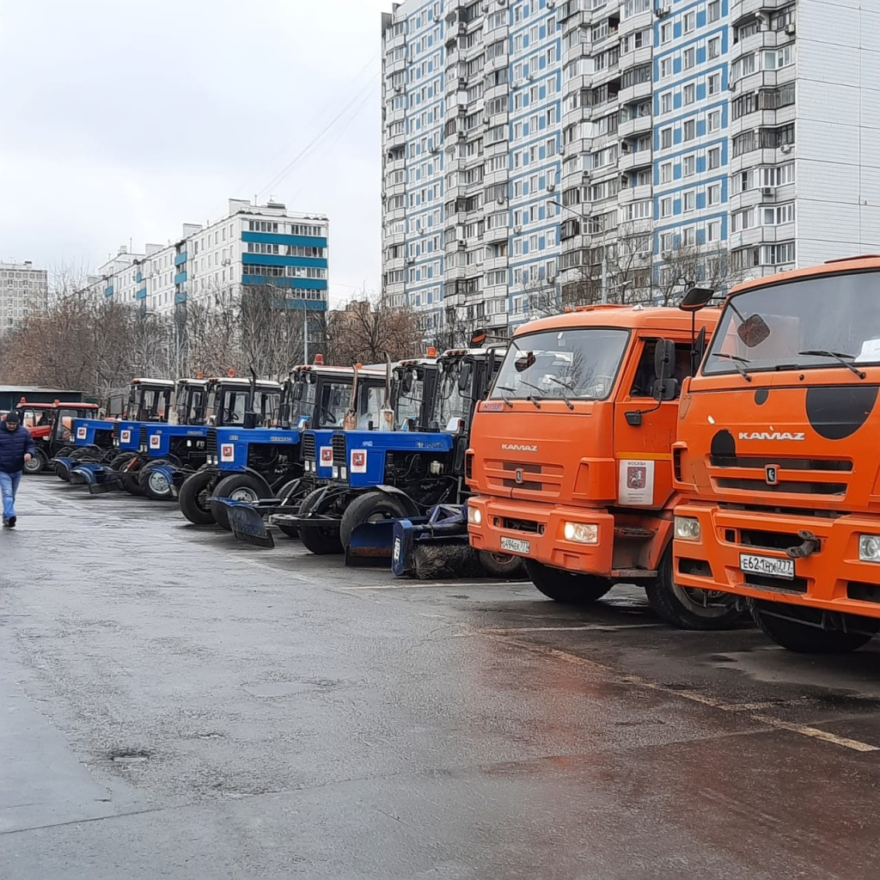
Сегодня в районе Северное Измайлово города Москвы проходит проверка готовности техники, дворников, кровельщиков и дорожных рабочих к работе в зимний период 2021-2022гг.
Для уборки района Северное Измайлово будет задействовано 38 ед. дорожно-уборочной и коммунальной техники, дворников – 245 человек, кровельщиков – 264 человека. В районе создано 54 специализированные бригады по очистке кровель от снега и наледи. Все сотрудники аттестованы и оснащены необходимым инвентарем.
По результатам проверки, ГБУ города Москвы «Жилищник района Северное Измайлово», к зиме готов.

Адрес страницы: http://sevizm.mos.ru/inform/detail/10408652.html
Управа района Северное Измайлово города Москвы

